БЕТОНОСМЕСИТЕЛИ
БM 127С БM 152С БM 182С БM 202С БM 222С

СОДЕРЖАНИЕ

СОДЕРЖАНИЕ
1. Общиесведения 5
2. ТехническиехаракТерисТики 6
3. ТребОвания ТехникибезОпаснОсТи 7
4. УсТрОйсТвОбеТОнОсмесиТеля 9
5. сбОрка 10
6. ЭксплУаТация 15
- срОк слУЖбЫ, ТранспОрТирОвка, хранение и УТилизация 18
- вОзмОЖнЫе неисправнОсТи и меТОдЫ их УсТранения 19
- прилОЖение 20
- ГаранТийнЫй ТалОн 23
- ГаранТийнЫе ОбязаТельсТва 24
- адреса сервиснЫх ценТрОв 25

благодарим вас за приобретение продукции торговой марки паТриОТ.
данная инструкция содержит необходимую информацию, касающуюся работы и технического обслуживания гравитационных бетоносмесителей. внимательно ознакомьтесь с инструкцией перед началом эксплуатации изделия.
настоящая инструкция является частью изделия и должна быть передана покупателю при его приобретении.
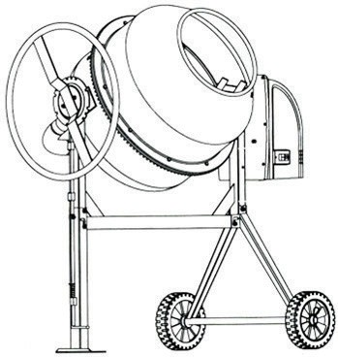
для обеспечения оптимального функционирования бетоносмесителя и технической безопасности при необходимости ремонта следует применять исключительно оригинальные запасные части фирмы. в случае применения в качестве запасных частей деталей других производителей пользователь теряет право на подачу рекламации.

Приобретенный Вами бетоносмеситель может иметь некоторые отличия от настоящего руководства, связанные с изменением конструкции и комплектности, не влияющие на условия эксплуатации.
4

ОБШИЕ СВЕДЕНИЯ

- ОБШИЕ СВЕДЕНИЯ
Перед началом работы пользователь обязан ознакомиться с правилами техники безопасности и условиями надлежащей эксплуатации. Соблюдение приведенных ниже инструкций позволит избежать внештатных ситуаций и создать условия безопасной и эффективной работы. Сохраните настоящее руководство и сделайте его доступным другим пользователям бетоносмесителя.
  - бетоносмеситель предназначен для приготовления подвижных бетонных смесей ма-рок п2-п4 по ГОсТ 7473-2010 с максимальным размером твердых частиц (щебня, гравия), не превышающим 30 мм, растворов строительных по ГОсТ 28013-98, а также их сухих компонентов.
  - бетоносмеситель рассчитан для работы от однофазной сети переменного тока напря-жением 220в и частотой 50 Гц.
  - бетоносмеситель предназначен для эксплуатации в следующих условиях:
    - температура окружающей среды от 1°с до 35°с;
    - относительная влажность воздуха до 80% при температуре 25°с.
1.5 приобретая бетоносмеситель проверьте его работоспособность и комплектность. Обязательно потребуйте от продавца заполнения гарантийного талона и п.12 «сведения о продаже» настоящего руководства, дающих право на бесплатное устранение заводских дефектов в период гарантийного срока.

К сведению торгующих организаций:
- при совершении купли – продажи лицо, осуществляющее торговлю, проверяет в присутствии покупателя внешний вид товара, его комплектность и работоспособность. производит отметку в гарантийном талоне, прикладывает товарный чек, представляет информацию об организациях, выполняющих монтаж и пусконаладочные работы, адреса сервисных центров.
- Особые условия реализации не предусмотрены

5

ТЕХНИЧЕСКИЕ ХАРАКТЕРИСТИКИ

ТЕХНИЧЕСКИЕ ХАРАКТЕРИСТИКИ

Параметры | БM 127С | БM 152С | БM 182С | БM 202С | БM 222С
потребляемая мощность, вт | 370 | 370 | 500 | 750 | 750
Фактический объем бака, л | 100 | 120 | 160 | 180 | 200
Объем бака в положении для приготовления строительной смеси, л/готовой смеси, кг. | 65/120 | 75/140 | 100/180 | 110/200 | 120/220
напряжение сети/ частота, в/Гц | 220в, 50Гц
количество оборотов бака, об./мин. | 26
материал венца | чугун
вес, кг. | 53 | 54 | 62 | 66 | 71

6

ТРЕБОВАНИЯ ТЕХНИКИ БЕЗОПАСНОСТИ

ТРЕБОВАНИЯ ТЕХНИКИ БЕЗОПАСНОСТИ
ВНИМАНИЕ! не подключайте вилку шнура питания бетоносмесителя к розетке электрической сети до тех пор, пока внимательно не ознакомитесь с руководством по эксплуатации.
ЗАПРЕЩАЕТСЯ работать с бетоносмесителем в состоянии алкогольного или наркотического опьяне-ния.
ВНИМАНИЕ! в процессе работы с бетоносмесителем не допускайте нахождения в рабочей зоне детей и посторонних лиц.
ЗАПРЕЩАЕТСЯ работать с незаземленным бетоносмесителем.
ЗАПРЕЩАЕТСЯ эксплуатация бетоносмесителя на открытых площадках во время снегопада или дождя, вблизи воспламеняющихся жидкостей или газов, во взрывоопасных помещениях или помещениях с химически активной средой, разрушающей металлы и изоляцию, а также в условиях чрезмерной запылённости воздуха.
ВНИМАНИЕ! во время работы с бетоносмесителем не прикасайтесь к его движущимся частям.
ВНИМАНИЕ! не включайте бетоносмеситель со снятым кожухом электродвигателя. не снимайте кожух электродвигателя на работающем бетоносмесителе.
  - Ознакомьтесь с назначением, принципом действия, приемами работы и максимальными возможностями вашего бетоносмесителя.
  - запрещается работа с бетоносмесителем в помещениях с относительной влажностью воздуха более 80%.
  - не подвергайте бетоносмеситель воздействию резких температурных перепадов, способных вызвать образование конденсата на деталях электродвигателя. если бетоносмеситель внесен в зимнее время в отапливаемое помещение с улицы, рекомендуется не включать его некоторое время, пока он не нагреется.
  - перед первым включением бетоносмесителя обратите внимание на правильность его сборки и надежность установки. все защитные устройства должны находиться на своих местах и в рабочем состоянии.
  - проверьте работоспособность выключателя, наличие и надежность заземления.
  - используйте бетоносмеситель только по назначению. не допускается самостоятельное проведение модификаций бетоносмесителя, а также использование бетоносмесителя для работ, не регламентированных данным «руководством».
7

ТЕХНИЧЕСКИЕ ХАРАКТЕРИСТИКИ

  - перед работой проведите осмотр изделия, проверьте затяжку резьбовых соединений. включите бетоносмеситель и дайте
ему поработать на холостом ходу. в случае обнаружения шумов, не характерных для нормальной работы, или сильной вибрации, выключите бетоносмеситель, отсоедините вилку шнура питания от розетки электрической сети. не включайте бетоносмеситель до выявления и устранения причин неисправности.
  - диагностика неисправностей и ремонт бетоносмесителя должны производиться только в специализированном сервисном центре.
  - не перегружайте бетоносмеситель.
  - загрузку барабана бетоносмесителя производите только при вращающемся барабане.
  - не работайте с неисправным или поврежденным бетоносмесителем.
  - не прикасайтесь (даже рабочим инструментом) к движущимся частям бетоносмесителя. несоблюдение этого правила может привести к тяжелой травме.
  - Оберегайте бетоносмеситель от падений. не работайте с бетоносмесителем с поврежденным корпусом электродвигателя или выключателем.
  - не допускайте неправильной эксплуатации шнура питания бетоносмесителя. не тяните за шнур при отсоединении вилки от розетки. Оберегайте шнур от скручивания, заломов, нагревания, попадания масла, воды и повреждения об острые кромки. не используйте шнур питания бетоносмесителя с повреждённой изоляцией.
  - содержите бетоносмеситель в чистоте и исправном состоянии.
  - перед началом любых работ по техническому обслуживанию бетоносмесителя отключите вилку шнура питания от розетки электросети.

ЗАПРЕЩАЕТСЯ использовать бетоносмеситель для перемешивания химикатов и пищевых продуктов.
8

УСРОЙСТВО БЕТОНОСМЕСИТЕЛЯ

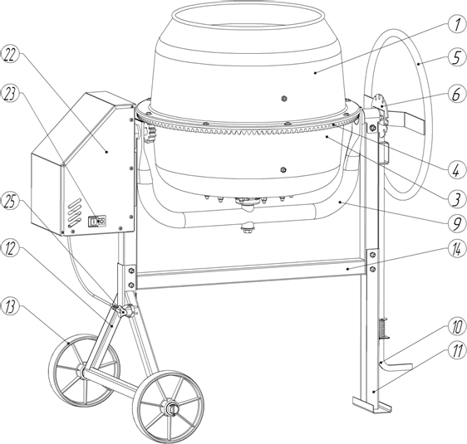УСРОЙСТВО БЕТОНОСМЕСИТЕЛЯ
1

2
6
7

8
3

4
10
11
12
5
13
14

1. кожух электродвигателя
2. выключатель
- Шнур с вилкой
- колесная опора
- колесо
- бак верхний
- Штурвал
8. диск-фиксатор
- венец
- бак нижний
- коромысло
- рама
- педаль фиксации наклона барабана
- стойка

9

СБОРКА

СБОРКА

Комплект поставки

- нижняя половина бака с коромыслом 1 шт.
- верхняя половина бака 1 шт.
- лопатка 2 шт.
- колесо 2 шт.
- Штурвал 1 шт.
- блок моторный 1 шт.
- пакет (метизы) 1 компл.
- Опора 1 шт.
- педаль фиксации наклона барабана 1 шт.
- Опора колесная 1 шт.
- Шайба колеса 4 шт.
- Шкив 1 шт.
- ремень 1 шт.
- рама 1 шт.
- диск-фиксатор 1 шт.

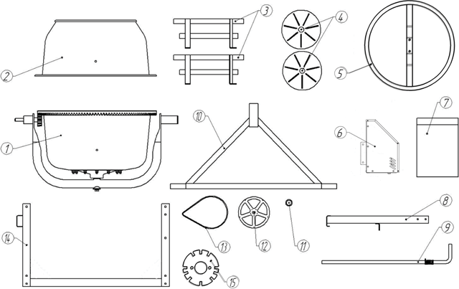
Метизы (уложенные в пакет): болт м6x12 – 2 шт
рис.2
болт м8х20 – 6 шт. болт м8х60 – 8 шт. Шайба 8 65Г – 14 шт.
Шайба 8 пл. – 2 шт. Гайка м8 – 14 шт.

Шайба 6 увел. – 2 шт.
стопорное кольцо а15.50 – 1 шт. Шплинт 4x36 – 2 шт.
винт самонарезной – 6 шт. Шайба колеса – 4 шт.
винт м6x10 – 2 шт.

10

СБОРКА

Порядок сборки
ВНИМАНИЕ! сборку бетоносмесителя рекомендуется проводить вдвоем с помощником

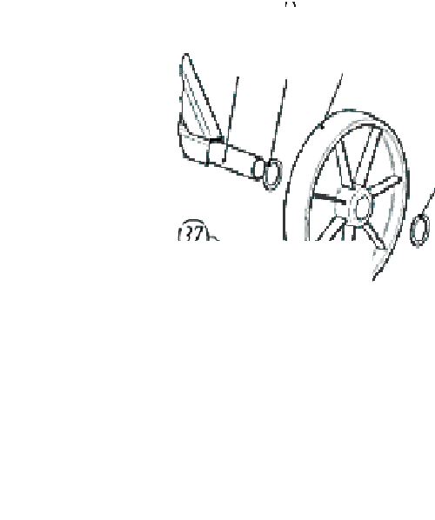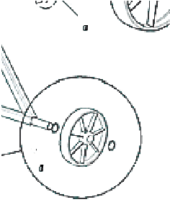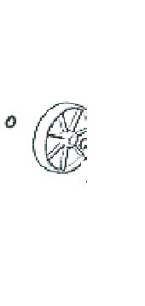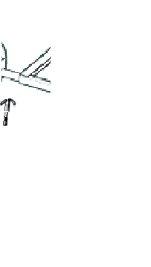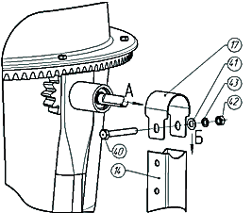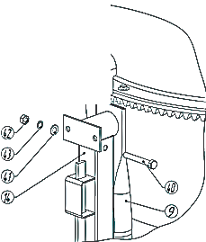
рис.3
рис.4
рис.5

Сборка колесной опоры
- Установите на ось колесной опоры 12 шайбу колеса 36 с каждой стороны.
- Установите колеса 13 с каждой стороны.
- Установите на ось колесной опоры 12 шайбу колеса 36 с каждой стороны.
- вставьте шплинт 37 в отверстие
колесной опоры 12 с каждой стороны и загните концы шплинта для фиксации колес.
Сборка рамы с опорами
- 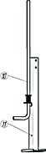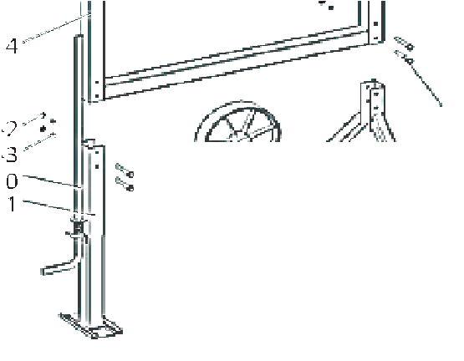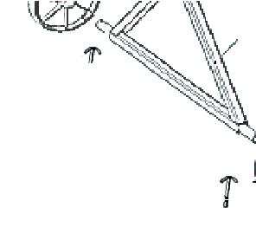в первую очередь обязательно установить педаль фиксации наклона барабана 10, продев через петлю на опоре 11
- соединить опору 11 с рамой 14, предварительно установив педаль фиксации используя болт 40 (2 шт.), гайку 42 (2 шт.), и шайбу «гровер» 43 (2 шт.)
- соединить колесную опору 12 с рамой 14, используя болт 40 (2 шт.), гайку 42
(2 шт.), и шайбу «гровер» 43 (2 шт.)
Установка нижней половины бака с коромыслом на раму
- Установить хомут 17 на втулку вала-шестерни
- Установить коромысло 9 всборе с нижней половиной бака на раму 14 и зафиксируйте его через хомут 17, используя болт 40 (2 шт.), гайку 42 (2 шт.), шайбу «гровер» 43 (2 шт.) и шайбу 41 (2 шт.) Внимание! при установке нижней половины бака с коромыслом на раму и перед установкой хомутов, необходимо выставить положение коромысла, обеспечив надежное зацепление педали фиксации наклона барабана и диск-фиксатор.
11

СБОРКА
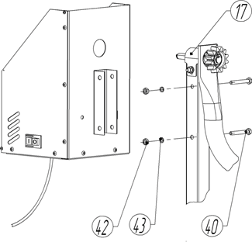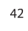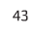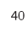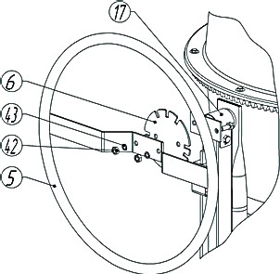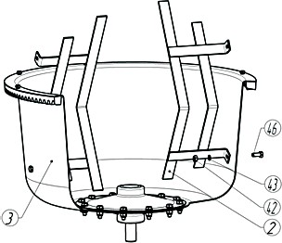
рис.6
рис.7
рис.8

Установка моторного блока на раму
  - закрепите моторный блок к раме с закрепленным хомутом 17 используя болт 40 (2 шт.), гайку 42 (2 шт.) и шайбу «гровер» 43 (2 шт.).
Установка штурвала
- Установить штурвал 5 и звезду 6 на коромысло в сборе с рамой и хомутом 17, используя болт 44 (2 шт.), гайку 42 (2 шт.) и шайбу «гровер» 43 (2 шт.)
Внимание.
Звезда 6 должна быть установлена бо’ льшим количеством отверстий вниз.
Установка лопаток на нижней половине бака
• закрепить лопатки 2 на нижней половине бака 3, используя болт 46 (2 шт.),
гайку 42 (2 шт.)

12

СБОРКА
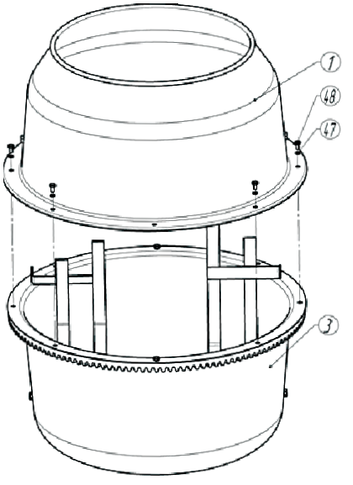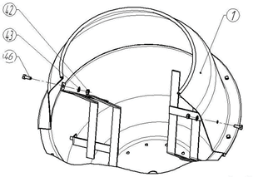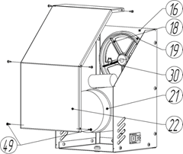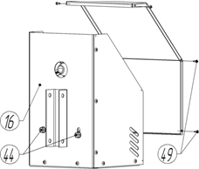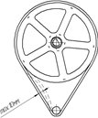
рис.9
рис.10
рис.11

Установка верхней половины бака
• с нижнего бака 3 вывернуть болты 48 (8 шт.) с шайбами 47 (8 шт.)
внимание! не выкручивайте 2 болта напротив отверстий крепления лопаток – они фиксируют венец, для удобства монтажа.
• нанести уплотнительный герметик на нижний бак 3, с внутреннего края бака.
• верхний бак 1 установить на нижнем баке 3 так, чтобы отверстия для крепления лопаток совпали с отверстиями на лопатках.
• соединить верхний бак, нижний бак и венец, используя болты 48 (8 шт.) и шайбу
«гровер» 47 (8 шт.)
Закрепление лопаток к верхней половине бака
- закрепить лопатки через отверстия в верхней половине бака, используя болт 46 (2 шт.), гайку 42 (2 шт.) и шайбу «гровер» 43 (2 шт.). при необходимости подогнуть лопатки для совпадения отверстий.
Установка шкива и натяжение ремня
- Установите шкив 18 на шейку вала-шестерни. закрепите собранный узел с помощью стопорного кольца 30.
- Ослабьте болты 44 крепления электродвигателя 21 кплите моторного блока 16. накиньте ремень 19 на шкив 18 и вал электродвигателя 21.
- произведите натяжение ремня 19 путем перемещения электродвигателя 21 по пазам плиты моторного блока. Удерживая
электродвигатель 21, затяните болты крепления
44 кплите моторного блока 16.
- Установите и закрепите с помощью крепежных саморезов 49 (6 шт.) кожухэлектродвигателя 21.
13

СБОРКА

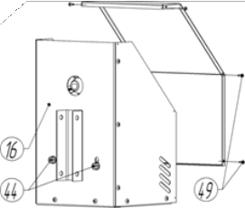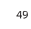при определении степени натяжения руководствуйтесь следующими условиями:
рис.12
- чрезмерное натяжение ремня ведет к его преждевременному износу и дополнительной нагрузке на подшипники;
- недостаточное натяжение ремня ведет к его нагреву и проскальзыванию на шкивах, и снижению величины крутящего момента на зубчатом зацеплении и, следовательно, к снижению производительности бетоносмесителя.
- правильность натяжения ремня можно проверить следующим
способом: надавите на натянутый ремень сбоку, при этом прогиб ремня не должен быть больше 10 мм

  - Установите и закрепите с помощью крепежных саморезов 49 (6 шт.) кожух электродвигателя 21.

14

ЭКСПЛУАТАЦИЯ

ЭКСПЛУАТАЦИЯ

Наклон барабана
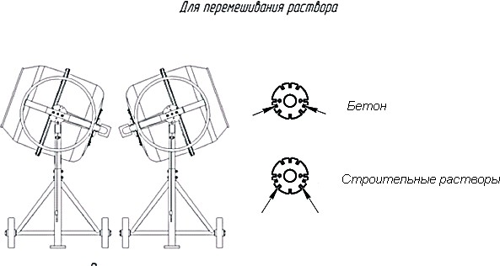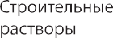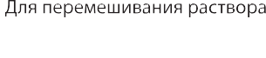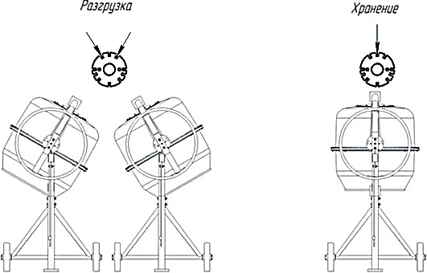

для поворота бака необходимо разблокировать штурвал, нажав на педаль. при этом личинка педали фиксации наклона бака выйдет из зацепления с пазом диска штурвала, и бак можно будет повернуть на нужный угол в любую сторону. для фиксации бака необходимо отпустить педаль так, чтобы личинка педали фиксации наклона бака вошла в паз диска штурвала.
15

ЭКСПЛУАТАЦИЯ

Последовательность загрузки барабана:
  - включить смеситель;
  - добавьте необходимое количество гравия (щебня) в бак;
  - добавьте необходимое количество цемента в бак;
  - добавьте необходимое количество песка в бак;
  - налейте необходимое количество воды в бак.

Порядок работы:
  - Установить бетоносмеситель на отведенном рабочем месте с ровной поверхностью.
  - включить вилку бетоносмесителя в розетку переменного тока 220в с контактом заземления и подать электропитание на бетоносмеситель.
  - нажать на зеленую кнопку включателя 10 (см. рис.1) расположенную на защитном кожухе электродвигателя.
  - с помощью штурвала установить вращающийся бак в положение для перемешивания раствора.
  - в пропорциональном соотношении загрузить цемент, песок (щебень) и воду, соблюдая последовательность загрузки бака.
  - выдержать необходимое время для перемешивания бетонной смеси, примерно 5–10 минут.
  - произвести выгрузку путем наклона вращающегося бака при помощи штурвала.
  - для завершения работы нажмите на красную кнопку выключателя 10 (см. рис.1) на защитном кожухе двигателя бетоносмесителя.
ВНИМАНИЕ! для исключения застывания смеси и как следствие поломки изделия, по окончании работы засыпьте в ёмкость включенного изделия небольшое количество гравия (примерно 1 ведро) и залейте водой. перемешайте в течение 3-5 минут чтобы удалить остатки раствора. выгрузите гравий. Отключите сетевой шнур и обмойте бетоносмеситель водой.
в таблице, приведенной ниже, даны примерные пропорции компонентов бетонной и строительной смесей. пропорции рассчитаны на стандартный мешок цемента марки м400 и носят информативный характер.
16

ЭКСПЛУАТАЦИЯ

вода заливается, исходя из соотношения 10-20 л воды на 100 дм³ смеси.
Внимание! загрузку бетоносмесителя компонентами бетонной смеси производите только при вращающемся баке.
Внимание! при использовании удлинителя в бухте разматывайте бухту полностью.
Внимание! не прикасайтесь к подвижным частям бетоносмесителя при его работе.

Периодическое обслуживание
  - чтобы обеспечить максимальный срок службы и эффективную работу бетоносмесителя, периодически (каждые 100 часов работы) проводите профилактический осмотр. при необходимости, произведите протяжку всех болтовых соединений и натяжку ремня привода (руководствуясь инструкцией по сборке бетоносмесителя).
  - соблюдайте норму загрузки бетоносмесителя!
  - не превышайте его рабочий цикл (на каждый час работы нужно давать 40% времени на работу и 60% времени для отдыха и охлаждения). время непрерывного включения не должно превышать 5-10 минут.
  - после 30 минут работы бетоносмесителя под рабочей нагрузкой, проверить затяжку болтов и, при необходимости, протянуть болты крепления баков бетоносмесителя.
  - после каждого использования обязательно очищайте барабан от остатков смеси.
Внимание! категорически запрещается смазывать пару «шестерня-зубчатый венец бака» это приводит к преждевременному износу (так как наличие густой смазки накапливает в себе грязь, пыль и песок).

17

СРОК СЛУЖБЫ, ТРАНСПОРТИРОВКА, ХРАНЕНИЕ И УТИЛИЗАЦИЯ

СРОК СЛУЖБЫ, ТРАНСПОРТИРОВКА, ХРАНЕНИЕ И УТИЛИЗАЦИЯ
при условии соблюдения правил настоящей инструкции срок службы составляет 5 лет.
бетоносмеситель в упаковке производителя можно транспортировать всеми видами крытого транспорта при температуре воздуха от минус 50 до плюс 50°с и относительной влажности до 100% (при температуре плюс 25°с) в соответствии с правилами перевозки грузов, действующих на данном виде транспорта. при транспортировании должны быть исключены любые возможные удары и перемещения упаковки с бетоносмесителем внутри транспортного средства. бетоносмеситель должен храниться в упаковке изготовителя в отапливаемом вентилируемом помещении при температуре от плюс 5 до плюс 40°с и относительной влажности до 80% (при температуре плюс 25°с).
по окончании срока службы бетоносмеситель должен быть утилизирован с наименьшим вредом для окружающей среды в соответствии с правилами по утилизации отходов в вашем регионе.
срок хранения неограничен при условии заводской консервации, срок хранения без переконсервации – 1 год (для проведения переконсервации обратитесь в региональный авторизованный сервисный центр).

18

ВОЗМОЖНЫЕ НЕИСПРАВНОСТИ И МЕТОДЫ ИХ УСТРАНЕНИЯ

ВОЗМОЖНЫЕ НЕИСПРАВНОСТИ И МЕТОДЫ ИХ УСТРАНЕНИЯ

Неисправность | Вероятная причина | Действия по устранению
Электродвигатель не включается | нет напряжения в сети питания | проверьте наличие напряжения в сети питания
 | неисправен выключатель | Обратитесь в сервисный центр для ремонта
 | неисправен шнур питания
появление дыма и запаха горелой изоляции | неисправность обмоток ротора или статора | Обратитесь в сервисный центр для ремонта
Электродвигатель перегревается | загрязнена решетка на защитном кожухе электродвигателя | прочистите решетку на защитном кожухе электродвигателя
 | Электродвигатель перегружен | Уменьшите объем смеси
 | неисправен ротор | Обратитесь в сервисный центр для ремонта
Электродвигатель не развивает полную скорость и не работает на полную мощность | низкое напряжение в сети питания | проверьте напряжение в сети

Критерии предельных состояний для бетоносмесителей:
критериями предельного состояния бетоносмесителя считаются поломки (износ, коррозия, деформация, старение, трещины или разрушения) узлов и деталей или их совокупность при невозможности их устранения в условиях авторизированных сервисных центров оригинальными деталями или экономическая нецелесообразность проведения ремонта. бетоносмеситель и его детали, вышедшие из строя и не подлежащие ремонту необходимо сдать в специальные приёмные пункты по утилизации. не выбрасывайте вышедшие из строя узлы и детали в бытовые отходы.
19

ПРИЛОЖЕНИЕ

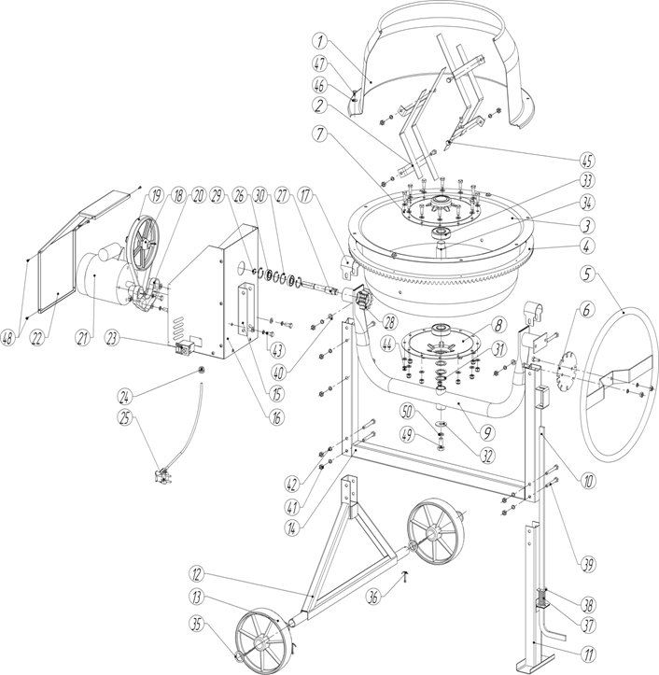ПРИЛОЖЕНИЕ
19 18 20 29 26 30 27 17
48 22 21 23
28
44
8
31
24
25
43
40
15
16
50
49
9
32
42
41
14
10
12
13
35
39
36
38
37
11
45
33
34
3
4
5

6
1
47
46
2
7

Взрыв-схема

№ | Наименование | Кол-во
1 | верхняя половина бака | 1
2 | лопатка | 2
3 | нижняя половина бака | 1
4 | венец | 1
5 | Штурвал | 1
6 | диск-фиксатор | 1
7 | диск-опора верхний | 1
8 | диск-опора нижний | 1
9 | коромысло | 1
10 | педаль фиксации наклона барабана | 1
11 | Опора | 1
12 | Опора колесная | 1
13 | колесо | 2
14 | рама | 1
15 | кронштейн крепления моторного блока | 1
20

ПРИЛОЖЕНИЕ
Изготовитель:
№ | Наименование | Кол-во
16 | плита моторного блока | 1
17 | хомут | 2
18 | Шкив | 1
19 | ремень | 1
20 | кронштейн двигателя | 1
21 | Электродвигатель | 1
22 | крышка кожуха | 1
23 | выключатель | 1
24 | Фиксатор | 1
25 | Шнур пвс-вп 2x0.75 0,8 м. | 1
26 | подшипник 80102 ГОсТ 7242-81 | 2
27 | вал шестерни | 1
28 | Шестерня | 1
29 | кольцо стопорное наружное а15.50хГа ГОсТ 6958-78 | 3
30 | кольцо стопорное внутреннее а32.50хГа ГОсТ 13943-86 | 4
31 | Шайба опоры регулировочная и колеса | 7
32 | Шайба прижимная увеличенная | 1

№ | Наименование | Кол-во
33 | подшипник 80305 ГОсТ 7242-81 | 2
34 | вал опоры бака | 1
35 | Шпонка 5x5x14 ГОсТ 23360-78 | 1
36 | Шплинт | 2
37 | пружина | 1
38 | Шайба тяги | 1
39 | болт м8x60 ГОсТ 15589-70 | 8
40 | Шайба плоская C.8.37 ГОсТ 11371-78 | 31
41 | Гайка м8-6H.04 ГОсТ 15521-70 | 16
42 | Шайба 8л ГОсТ 6402-70 | 19
43 | болт м8x25 ГОсТ 15589-70 | 14
44 | Гайка м8 DIN 985 | 12
45 | болт м8x20 ГОсТ 15589-70 | 9
46 | Шайба 6л ГОсТ 6402-70 | 8
47 | болт м6x20 ГОсТ 15589-70 | 8
48 | винт самонарезной 3,5x9,5 ISO 7049 | 6
49 | болт м12x30 ГОсТ 15589-70 | 1
50 | Шайба 12л ГОсТ 6402-70 | 1

ООО "Тулс продакшн" Юридический адрес: 142440, московская область, ногинский р-н, рп Обухово, кудиновское шоссе, д.4

21

РАСШИфРОВКА СЕРИЙНОгО НОМЕРА

РАСШИфРОВКА СЕРИЙНОгО НОМЕРА

2017 01 БМ 127 0001

2017 - год производства 01 - месяц производства бм 127 - код модели
0001 - порядковый номер

22

